20231312Z8K8

(多选)(2022·枣庄市高二期末)如图甲所示的电路，电源电动势*E*＝6 V，内阻*r*＝2 Ω，定值电阻*R*＝4 Ω。已知滑动变阻器消耗的功率*P*与其接入电路的有效阻值*Rr*的关系如图乙所示，下列说法正确的是(　　)

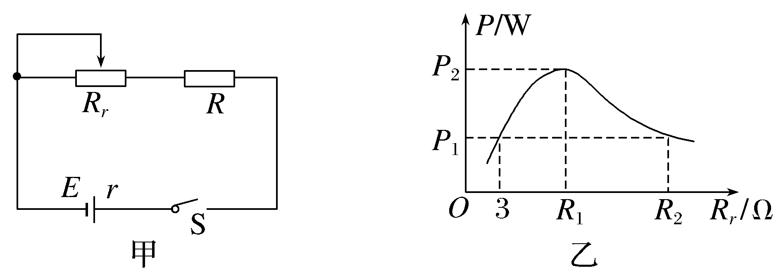

A．图乙中*R*2＝9 Ω

B．图乙中滑动变阻器的最大功率*P*2＝1.5 W

C．滑动变阻器消耗的功率*P*最大时，电源输出功率也最大

D．无论如何调整滑动变阻器*Rr*的阻值，都无法使电源的输出功率达到4.5 W